Tallinna Tööstushariduskeskus
Noorem tarkvaraarendaja eriala

„EventHub .NET MAUI ürituste rakendus“
NÕUETE DOKUMENTATSIOON

Juhendaja: Irina Merkulova, Marina Oleinik
Koostajad: Milan Petrovski, Igor Aleksejev
Õpperühm: TARpv24
Sisukord
1 Sissejuhatus 3
2 Projekti eesmärk 3
2.1 Millist probleemi projekt lahendab 3
2.2 Kellele süsteem on mõeldud 3
2.3 Miks süsteem vajalik on 3
3 Projekti ulatus 4
3.1 Mida süsteem teeb 4
3.2 Projekti kuuluvad funktsioonid 4
3.3 Projekti ei kuulu 5
4 Sõnastik 6
5 Programmi kirjeldus 6
5.1 Kuidas kasutaja süsteemi kasutab 6
5.2 Peamised tööprotsessid 7
5.3 Andmete liikumine süsteemis 7
6 Rollipõhine funktsionaalsus 7
7 Andmebaasi kirjeldus 8
7.1 Tabelite kirjeldused 8
7.2 Tabelite seosed 9
7.3 Primaar- ja võõrvõtmed 10
7.4 Andmebaasi skeem 11
8 UML diagrammid ja skeemid 11
8.1 Kasutusjuhtude diagramm 12
8.2 Klassidiagramm 12
8.3 Komponentdiagramm 13
8.4 Vooskeem külalisele 14
8.5 Vooskeem kasutajale 15
8.6 Vooskeem haldurile 16
8.7 Registreerimise tegevusdiagramm 17
9 Arhitektuur 17
9.1 Kasutatud arhitektuur 17
9.2 Projekti kihid 18
9.3 Frontend ja andmekihi suhtlus 18
9.4 Kasutatavad teenused ja sõltuvused 18
10 Arendusvahendid ja metoodikad 19
11 Projekti ajaplaneering 19
12 Testimine 20
13 Kasutatud AI promptid 20
14 Viitamine 21

1 Sissejuhatus
Projekti nimi on EventHub – .NET MAUI ürituste rakendus. Tegemist on Windowsile mõeldud MAUI rakendusega, mille eesmärk on pakkuda kasutajale lihtsat võimalust vaadata üritusi, filtreerida neid kategooria järgi, avada ürituse detailvaade ning registreeruda osalejaks.
Rakendus töötab lokaalse kliendirakendusena. Kasutajaliides on loodud XAML-failidega, loogika on kirjutatud C# keeles ning andmed salvestatakse SQLite andmebaasi faili eventhub_working.db3. Süsteemis kasutatakse kolme rolli: külaline, registreeritud kasutaja ja haldur.
Dokument kirjeldab EventHub rakenduse funktsionaalsust, andmebaasi, arhitektuuri, kasutajarolle, arendusvahendeid, UML diagramme ja projektiplaani.

2 Projekti eesmärk

2.1 Millist probleemi projekt lahendab
EventHub lahendab probleemi, kus ürituste info on kasutajale sageli hajutatud erinevate kanalite vahel. Kasutaja peab eraldi otsima ürituse aega, kirjeldust, asukohta, kategooriat ja osalejate arvu. EventHub koondab need andmed ühte rakendusse ning võimaldab üritustele registreeruda ühe nupuvajutusega.

2.2 Kellele süsteem on mõeldud
- Külalisele, kes soovib üritusi vaadata ilma kontot loomata.
- Registreeritud kasutajale, kes soovib üritustele registreeruda ja oma registreeringuid hallata.
- Haldurile, kes haldab üritusi ja kategooriaid CRUD loogika abil.

2.3 Miks süsteem vajalik on
Süsteem on vajalik, sest see lihtsustab ürituste leidmist ja haldamist. Rakendus võimaldab näha ürituse kuupäeva, kellaaega, asukohta, fotot, kategooriat, kirjeldust ja registreerunute arvu. Haldur saab samas keskkonnas lisada uusi üritusi, muuta olemasolevaid kirjeid ning kustutada ebaolulisi andmeid.

3 PROJEKTI ULATUS

3.1 Mida süsteem teeb
- Kuvab ürituste nimekirja koos fotode ja lühikirjeldustega.
- Võimaldab filtreerida üritusi kategooria järgi.
- Kuvab ürituse detailvaate.
- Võimaldab kasutajal luua konto ja sisse logida.
- Võimaldab kasutajal registreeruda üritusele.
- Võimaldab kasutajal vaadata ja tühistada oma registreeringuid.
- Võimaldab halduril hallata üritusi ja kategooriaid.
- Salvestab andmed lokaalsesse SQLite andmebaasi.

3.2 Projekti kuuluvad funktsioonid
- WelcomePage login ja sign up vaatega.
- EventsPage ürituste nimekirja ja kategooria filtriga.
- EventDetailsPage ürituse detailide ja registreerimise nupuga.
- MyRegistrationsPage kasutaja registreeringute kuvamiseks.
- ProfilePage kasutaja info ja logout funktsiooniga.
- AdminDashboardPage halduri paneelina.
- AdminEventEditPage ürituste CRUD haldamiseks.
- AdminCategoriesPage kategooriate CRUD haldamiseks.
- AuthService kasutaja autentimiseks ja registreerimiseks.
- EventService ürituste, kategooriate ja registreeringute loogikaks.
- DatabaseService SQLite andmebaasi loomiseks ja demoandmete lisamiseks.

3.3 Projekti ei kuulu
- Reaalsed maksed ja piletimüük pangakaardiga.
- Veebiserver või ASP.NET backend.
- Google Maps integratsioon.
- Push-teavitused.
- Reaalajas vestlus kasutajate vahel.
- Mitme seadme vaheline andmete sünkroonimine pilves.
- Androidi ja iOS-i lõplik avaldamine rakenduse poodi.

4 Sõnastik
Termin | Selgitus
MAUI | .NET Multi-platform App UI raamistik, millega saab luua C# ja XAML põhiseid rakendusi.
XAML | Märgistuskeel kasutajaliidese kirjeldamiseks MAUI rakenduses.
SQLite | Kerge lokaalne relatsiooniline andmebaas, mida kasutatakse rakenduse andmete salvestamiseks.
CRUD | Create, Read, Update, Delete ehk loomine, lugemine, muutmine ja kustutamine.
Autentimine | Kasutaja isiku kontrollimine e-posti ja parooli abil.
Autoriseerimine | Kasutaja õiguste kontrollimine rolli põhjal.
Haldur | Administraatori roll, kellel on õigus muuta süsteemi andmeid.
DTO | Data Transfer Object. EventCard on lihtsustatud objekt ürituste kuvamiseks UI-s.
Service | Klass, mis sisaldab rakenduse äriloogikat ja andmebaasiga suhtlemist.
PK | Primary Key ehk tabeli primaarvõti.
FK | Foreign Key ehk tabelitevaheline võõrvõti.

5 Programmi kirjeldus

5.1 Kuidas kasutaja süsteemi kasutab
Rakenduse avamisel kuvatakse WelcomePage, kus kasutaja saab sisse logida, luua konto või jätkata külalisena. Külaline saab vaadata ürituste nimekirja ja avada detailvaate, kuid registreerumiseks peab ta sisse logima.
Registreeritud kasutaja saab üritusele registreeruda, vaadata oma registreeringuid lehel MyRegistrationsPage ning registreeringu vajadusel tühistada. Profiililehel kuvatakse kasutaja nimi, e-post ja roll.
Haldur logib sisse administraatori kontoga ning saab AdminDashboardPage kaudu avada ürituste ja kategooriate halduslehed. Ürituste halduses saab haldur lisada, muuta ja kustutada üritusi. Kategooriate halduses saab lisada, muuta ja kustutada kategooriaid.

5.2 Peamised tööprotsessid
- Konto loomine ja sisselogimine.
- Ürituste sirvimine ja kategooria järgi filtreerimine.
- Ürituse detailide vaatamine.
- Üritusele registreerumine.
- Oma registreeringute vaatamine ja tühistamine.
- Ürituste CRUD haldamine.
- Kategooriate CRUD haldamine.

5.3 Andmete liikumine süsteemis
Kasutaja tegevus toimub XAML lehtedel. Lehed kutsuvad välja teenuseid ServiceHelper kaudu. AuthService haldab sisselogimist ja registreerimist, EventService haldab üritusi, kategooriaid ja registreeringuid ning DatabaseService loob ühenduse SQLite andmebaasiga. Andmed salvestatakse tabelitesse AppUser, EventCategory, EventItem ja EventRegistration.

6 Rollipõhine funktsionaalsus
Tegevus | Külaline | Kasutaja | Haldur | Kirjeldus
Ürituste vaatamine | Jah | Jah | Jah | EventsPage kuvab kõik avaldatud üritused.
Kategooria filter | Jah | Jah | Jah | Picker võimaldab filtreerida üritusi kategooria järgi.
Ürituse detailid | Jah | Jah | Jah | EventDetailsPage kuvab foto, aja, asukoha, kirjelduse ja osalejate arvu.
Konto loomine | Jah | Ei ole vajalik | Ei ole vajalik | WelcomePage sign up loob uue kasutaja.
Sisselogimine | Jah | Jah | Jah | AuthService kontrollib e-posti ja parooli.
Üritusele registreerumine | Ei | Jah | Jah | EventService kontrollib duplikaati ja vabu kohti.
Minu registreeringud | Ei | Jah | Jah | MyRegistrationsPage kuvab kasutaja registreeritud üritused.
Registreeringu tühistamine | Ei | Jah | Jah | Registreering eemaldatakse EventRegistration tabelist.
Ürituste CRUD | Ei | Ei | Jah | AdminEventEditPage võimaldab lisada, muuta ja kustutada üritusi.
Kategooriate CRUD | Ei | Ei | Jah | AdminCategoriesPage võimaldab lisada, muuta ja kustutada kategooriaid.
Profiil ja logout | Ei | Jah | Jah | ProfilePage kuvab kasutaja andmed ja võimaldab välja logida.

7 Andmebaasi kirjeldus
EventHub kasutab lokaalselt SQLite andmebaasi. Andmebaasi fail on eventhub_working.db3 ning see luuakse rakenduse esmakordsel käivitamisel. DatabaseService loob tabelid ja lisab demoandmed, kui kasutajaid veel ei ole.

7.1 Tabelite kirjeldused
Tabel | Väljad | Kirjeldus
AppUser | UserId PK, FullName, Email, PasswordHash, Role, CreatedAt | Salvestab kasutaja kontoandmed ja rolli.
EventCategory | CategoryId PK, Name, Description | Salvestab ürituste kategooriad.
EventItem | EventId PK, CategoryId FK, Title, Description, EventDate, Location, ImageUrl, MaxParticipants, IsPublished | Salvestab ürituse põhiandmed.
EventRegistration | RegistrationId PK, UserId FK, EventId FK, RegisteredAt | Salvestab kasutaja registreeringu üritusele.

7.2 Tabelite seosed
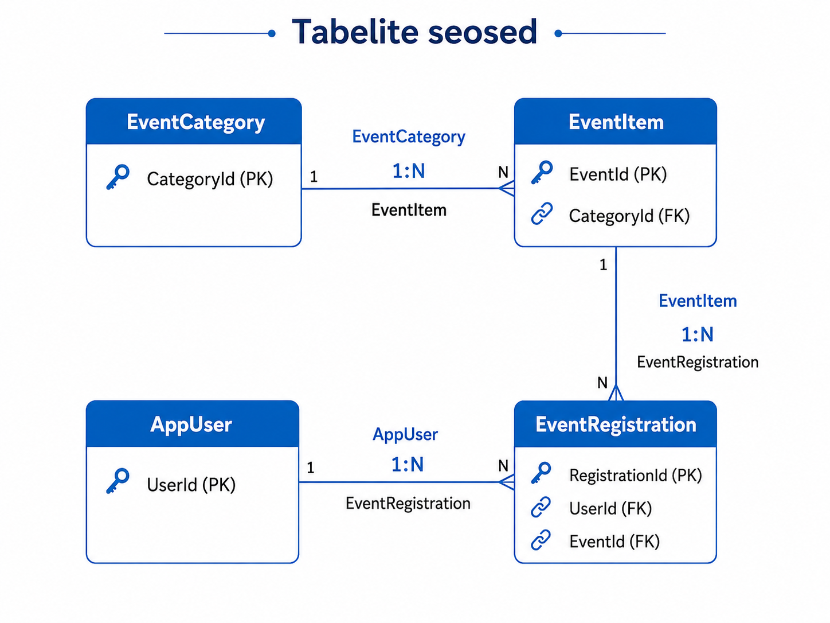

7.3 Primaar- ja võõrvõtmed
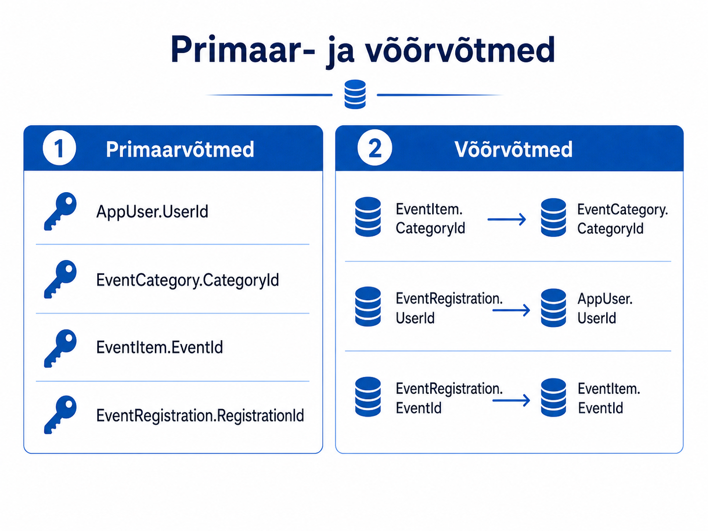

7.4 Andmebaasi skeem
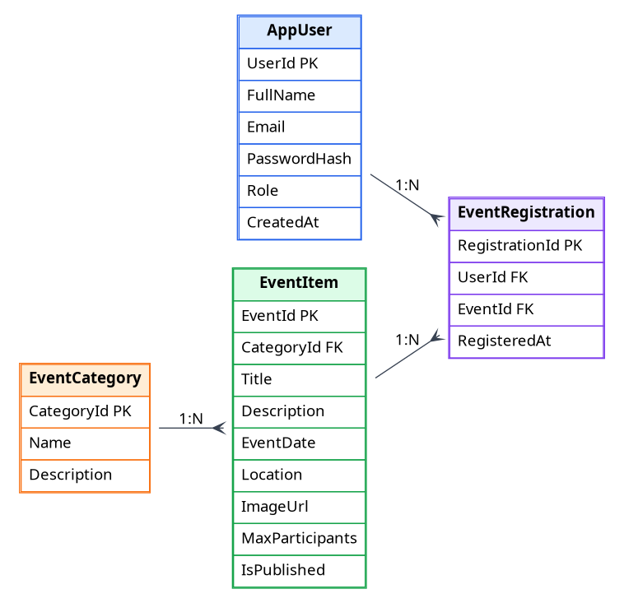
Pilt 1. EventHub ER diagramm

8 UML diagrammid ja skeemid
Alljärgnevad diagrammid kirjeldavad MAUI rakenduse kasutusjuhtusid, klasse, komponente ja kasutajavooge. Diagrammid on koostatud vastavalt rakenduses olevatele lehtedele, teenustele, mudelitele ja rollidele.

8.1 Kasutusjuhtude diagramm
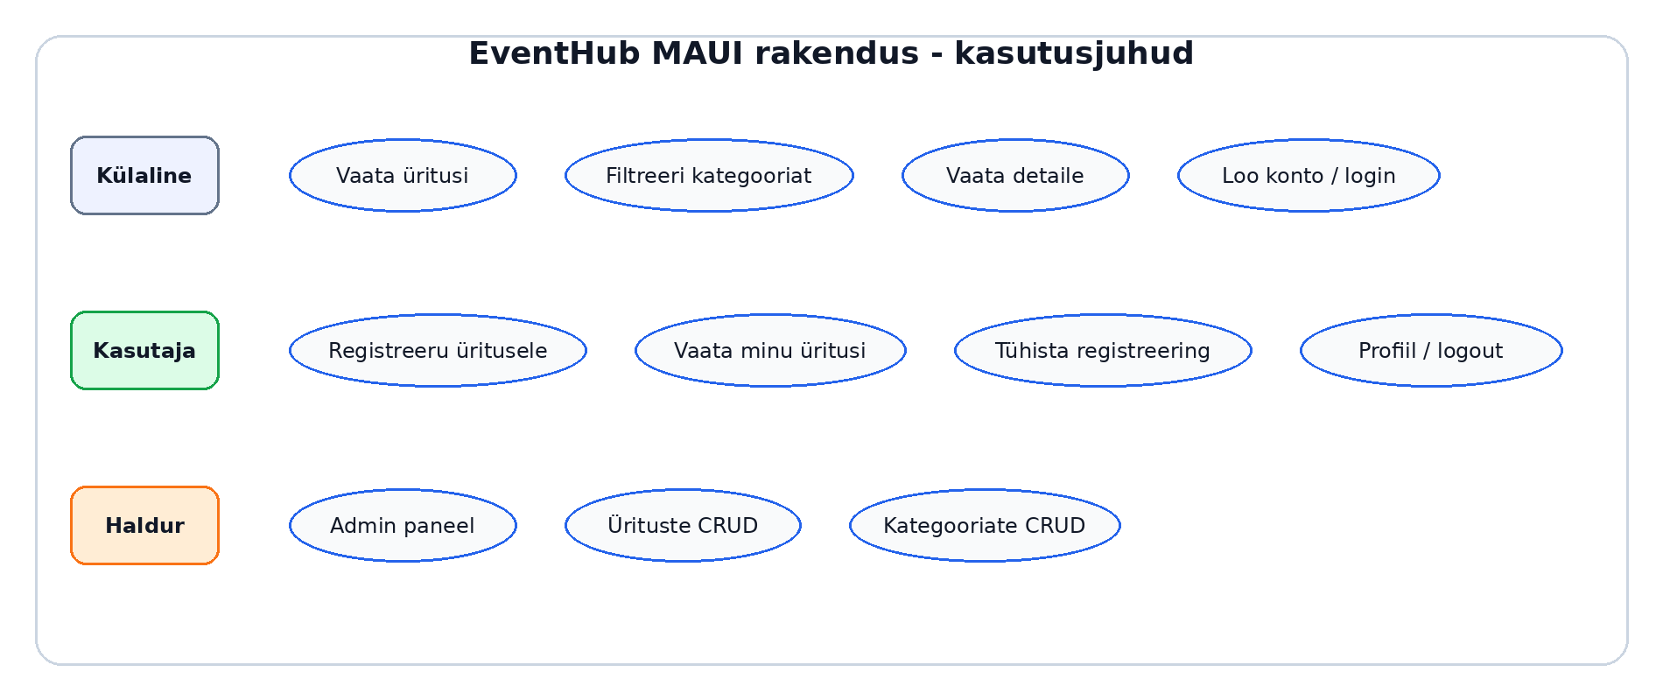
Pilt 2. EventHub kasutusjuhtude diagramm

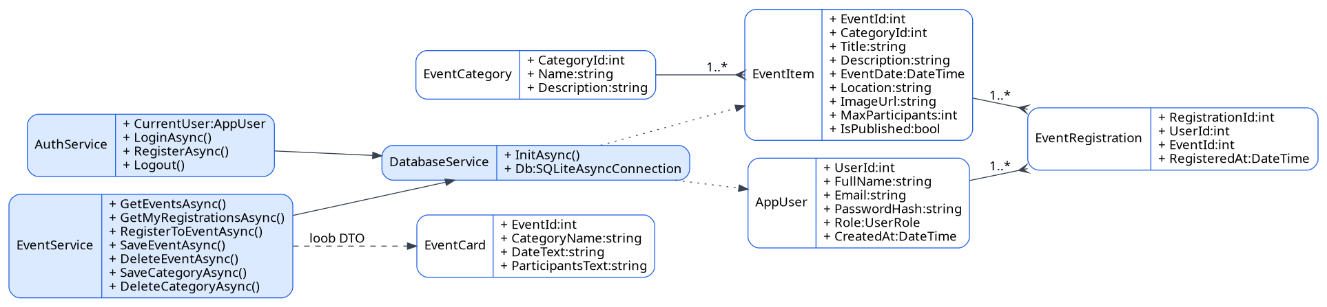8.2 Klassidiagramm

Pilt 3. EventHub klassidiagramm
( suurem pilt vajuta siia - EventHub klassidiagramm )

8.3 Komponentdiagramm
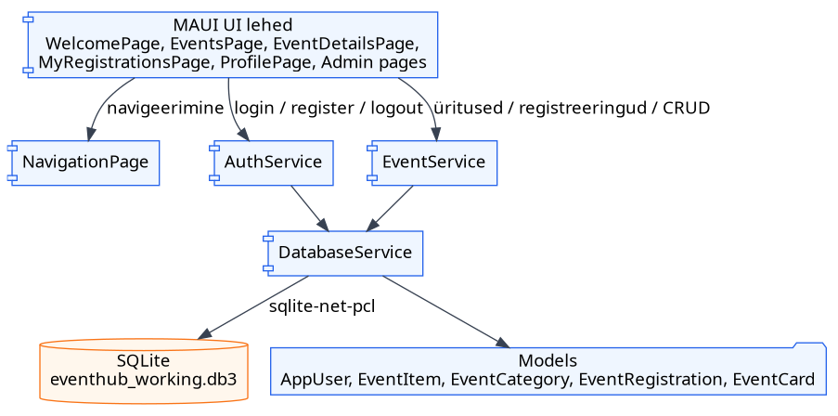
Pilt 4. EventHub komponentdiagramm

8.4 Vooskeem külalisele
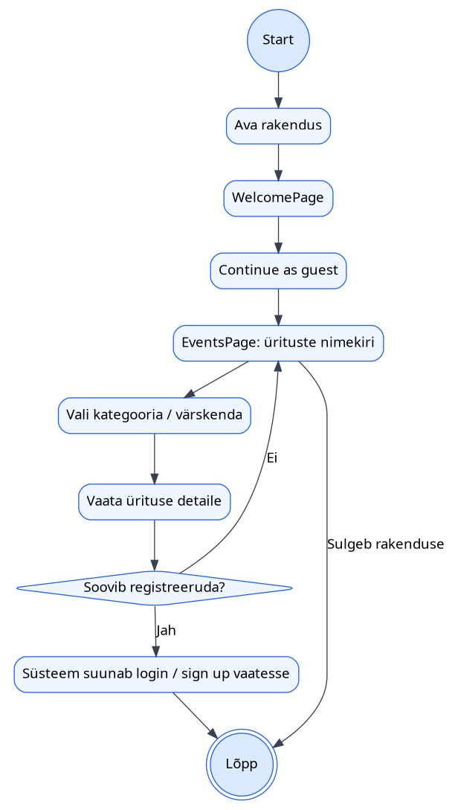
Pilt 5. Külalise vooskeem

8.5 Vooskeem kasutajale
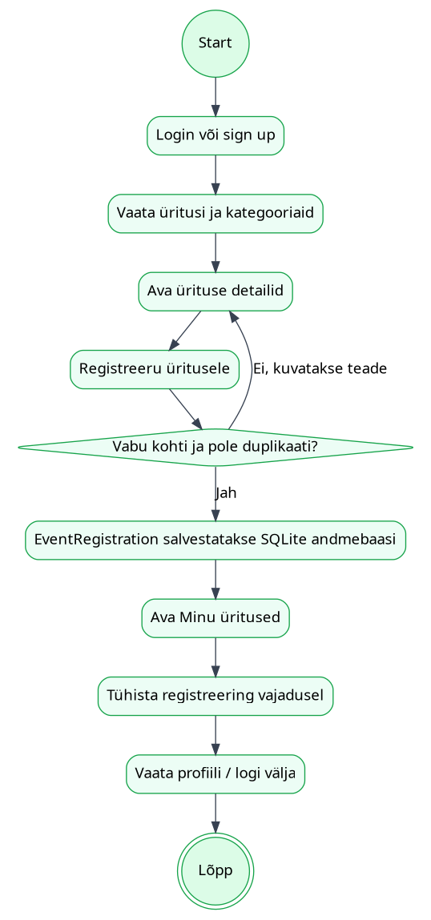
Pilt 6. Kasutaja vooskeem

8.6 Vooskeem haldurile
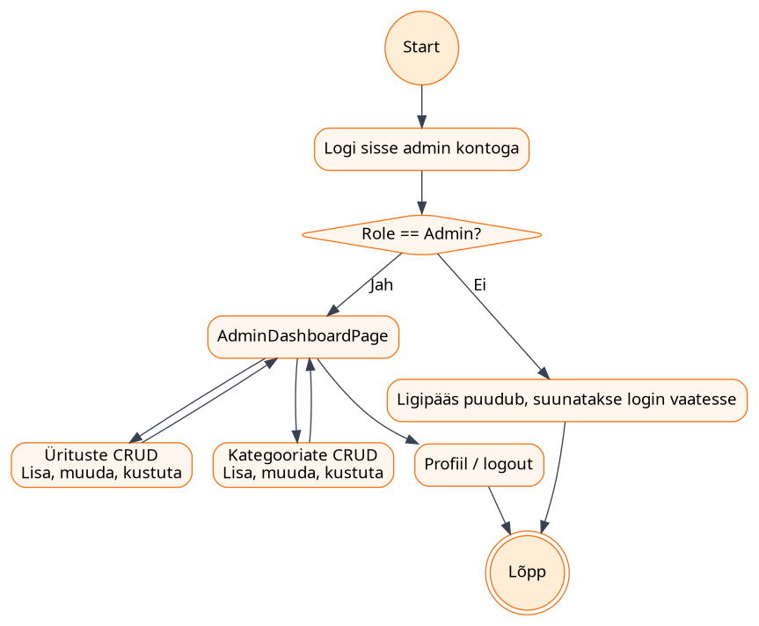
Pilt 7. Halduri vooskeem

8.7 Registreerimise tegevusdiagramm
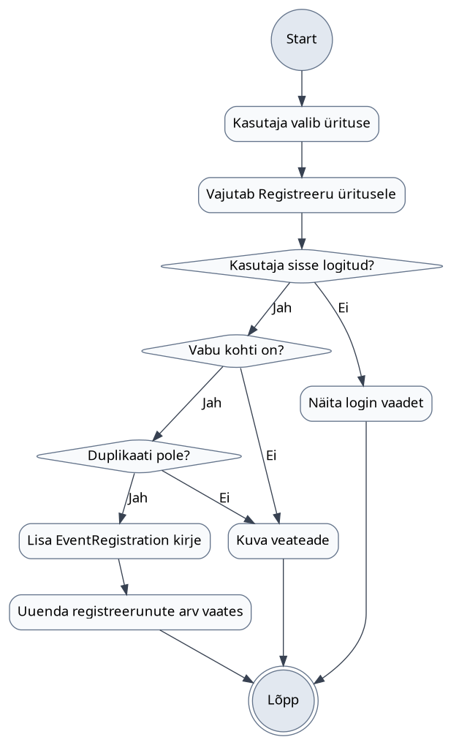
Pilt 8. Üritusele registreerimise tegevusdiagramm

9 Arhitektuur

9.1 Kasutatud arhitektuur
EventHub rakendus on loodud .NET MAUI tehnoloogial ning käivitatakse Windows keskkonnas. Projekt kasutab Single Project struktuuri. Kasutajaliides on XAML-failides ja rakenduse loogika C# failides.

9.2 Projekti kihid
Kiht | Failid või klassid | Ülesanne
Kasutajaliidese kiht | WelcomePage, EventsPage, EventDetailsPage, MyRegistrationsPage, ProfilePage, AdminDashboardPage, AdminEventEditPage, AdminCategoriesPage | Kuvab kasutajale vaated ja nupud.
Teenuste kiht | AuthService, EventService, DatabaseService, PasswordHelper | Sisaldab sisselogimise, ürituste, registreeringute ja andmebaasi loogikat.
Mudelite kiht | AppUser, EventCategory, EventItem, EventRegistration, EventCard, UserRole | Kirjeldab andmeobjekte ja tabelite struktuuri.
Andmekiht | SQLite fail eventhub_working.db3 | Salvestab kasutajad, kategooriad, üritused ja registreeringud.

9.3 Frontend ja andmekihi suhtlus
XAML vaated kutsuvad välja C# code-behind meetodeid. Need meetodid kasutavad ServiceHelper klassi kaudu teenuseid. Teenused töötlevad sisendi, kontrollivad tingimusi ja kasutavad DatabaseService klassi SQLite andmebaasiga suhtlemiseks.

9.4 Kasutatavad teenused ja sõltuvused
- .NET MAUI Windows rakenduse loomiseks.
- XAML kasutajaliidese kirjeldamiseks.
- C# rakendusloogika ja teenuste loomiseks.
- sqlite-net-pcl SQLite andmebaasi kasutamiseks.
- SHA256 parooli hashimiseks PasswordHelper klassis.
- NavigationPage vaadete vahel liikumiseks.

10 Arendusvahendid ja metoodikad
Vahend | Kasutus
Visual Studio | MAUI projekti arendamine ja käivitamine Windows Machine sihtplatvormil.
.NET 9 / .NET MAUI | Rakenduse põhiraamistik.
C# | Rakenduse loogika, teenused ja mudelid.
XAML | Kasutajaliidese vaated.
SQLite | Lokaalne andmebaas.
sqlite-net-pcl | SQLite andmebaasiga suhtlemine C# objektide kaudu.
Git | Versioonihaldus.
ProjectLibre | Ajakava ja Gantti diagrammi koostamine.

Arenduses kasutatakse iteratiivset tööviisi. Kõigepealt kirjeldatakse nõuded, seejärel kavandatakse andmebaas ja kasutajaliides, arendatakse funktsioonid rollide kaupa ning lõpuks testitakse rakendust ja vormistatakse dokumentatsioon.

11 Projekti ajaplaneering
Ajakava on koostatud perioodiks 09.06.2026 – 12.06.2026. Plaan sobib ProjectLibre Gantti diagrammi koostamiseks ning katab analüüsi, disaini, arenduse, testimise, dokumentatsiooni ja esitluse ettevalmistuse.
( suurem pilt vajuta siia - EventHub projekti ajaplaan )

Testjuhtum | Oodatav tulemus
Külaline avab rakenduse ja jätkab külalisena. | Kuvatakse ürituste nimekiri.
Kasutaja loob konto korrektse e-posti ja parooliga. | Konto salvestatakse AppUser tabelisse ja kasutaja logitakse sisse.
Kasutaja sisestab vale parooli. | Kuvatakse veateade ja sisselogimist ei toimu.
Kasutaja registreerub üritusele. | EventRegistration tabelisse lisatakse uus kirje ja osalejate arv suureneb.
Kasutaja proovib registreeruda samale üritusele kaks korda. | Kuvatakse teade, et kasutaja on juba registreeritud.
Kasutaja tühistab registreeringu. | Registreering kustutatakse andmebaasist.
Haldur lisab uue ürituse. | EventItem tabelisse lisatakse uus kirje ja see ilmub nimekirja.
Haldur muudab üritust. | Olemasolev EventItem kirje uuendatakse.
Haldur kustutab ürituse. | EventItem ja seotud EventRegistration kirjed eemaldatakse.
Haldur lisab, muudab ja kustutab kategooriat. | EventCategory tabel uueneb vastavalt tegevusele.

12 Kasutatud AI promptid
Koosta SQLite andmebaasi ER diagramm EventHub MAUI rakenduse jaoks.
Kasuta tabeleid AppUser, EventCategory, EventItem ja EventRegistration.
Näita tabelite seosed, primaarvõtmed ja võõrvõtmed.
Kirjelda seosed kujul:
EventCategory 1:N EventItem,
AppUser 1:N EventRegistration,
EventItem 1:N EventRegistration.
Koosta UML kasutusjuhtude diagramm EventHub .NET MAUI rakenduse põhjal.
Näita rolle külaline, kasutaja ja haldur.
Lisa nende rollide tegevused:
külaline – ürituste vaatamine, kategooria järgi filtreerimine, detailvaate avamine;
kasutaja – sisselogimine, registreerimine, üritusele registreerumine, oma registreeringute vaatamine, registreeringu tühistamine;
haldur – ürituste lisamine, muutmine, kustutamine, kategooriate lisamine, muutmine ja kustutamine.
Koosta UML klassidiagramm EventHub .NET MAUI rakenduse koodi põhjal.
Kasuta klasse AppUser, EventCategory, EventItem, EventRegistration, EventCard, DatabaseService, AuthService, EventService.
Näita klasside põhiatribuudid, meetodid ja seosed.

13 Viitamine
E-õppe arhiiv. (n.d.). Dokumentatsioon. https://eopearhiiv.edu.ee/e-kursused/eucip/arendus/123_dokumentatsioon.html
Microsoft. (2026). .NET Multi-platform App UI documentation. https://learn.microsoft.com/en-us/dotnet/maui/
SQLite. (2026). SQLite documentation. https://sqlite.org/docs.html
ProjectLibre. (2026). ProjectLibre documentation. https://projectlibre.com/projectlibre-documentation/

